**Федеральное агентство связи**

**Государственное бюджетное образовательное учреждение высшего**

**образование**

**Ордена Трудового Красного Знамени**

**«Московский технический университет связи и информатики»**

**Кафедра «МКиИТ»**

**дисциплина «СиАОД»**

Отчет по Лабораторной работе №3

Подготовил студент

группы БВТ1901: Балдова Татьяна

Проверил: Мелехин А.

Москва 2020

# Задание 1

Реализовать методы поиска подстроки в строке. Добавить возможность ввода строки и подстроки с клавиатуры. Предусмотреть возможность существования пробела. Реализовать возможность выбора опции чувствительности или нечувствительности к регистру.

Алгоритмы:

1.Кнута-Морриса-Пратта

2.Упрощенный Бойера-Мура

Метод поиска Кнута-Морриса-Пратта:

static int[] GetPrefix(string s)

{

int[] result = new int[s.Length];

result[0] = 0;

int index = 0;

for (int i = 1; i < s.Length; i++)

{

while (index >= 0 && s[index] != s[i]) { index--; }

index++;

result[i] = index;

}

return result;

}

static bool FindSubstring1(string pattern, string text)

{

int[] pf = GetPrefix(pattern);

int index = 0;

for (int i = 0; i < text.Length; i++)

{

while (index > 0 && pattern[index] != text[i]) { index = pf[index - 1]; }

if (pattern[index] == text[i]) index++;

if (index == pattern.Length)

{

return true;

}

}

return false;

}

Метод поиска упрощенный Бойера-Мура:

static bool FindSubstring2(string pattern, string MyText)

{

int MyTextLen = MyText.Length;

int patternLen = pattern.Length;

if (patternLen > MyTextLen)

{

return false;

}

//символ-его удаление от конца

//все кроме последнего

Dictionary<char, int> offsetTable = new Dictionary<char, int>();

for (int s = 0; s < patternLen - 1; s++)

{

//если дальше нет этой буквы то добавляем или пропускаем

if (!(pattern.Substring(s + 1, pattern.Length - 2 - s).Contains(pattern[s])))

{

offsetTable.Add(pattern[s], patternLen - 1 - s);

}

}

//для последнего символа

if (!pattern.Substring(0, patternLen - 1).Contains(pattern[patternLen - 1]))

{

offsetTable.Add(pattern[patternLen - 1], patternLen);

}

int n = pattern.Length - 1;

while (n < MyText.Length)

{

for (int i = patternLen - 1; i >= 0; i--, n--)

{

if (pattern[i] != MyText[n]) {

if (offsetTable.ContainsKey(MyText[n]))

{

n += offsetTable[MyText[n]];

}

else

{

n += patternLen;

}

break;

}

if (i == 0) return true;

}

}

return false;

}

# Задание 2

Написать программу, определяющую, является ли данное расположение «решаемым», то есть можно ли из него за конечное число шагов перейти к правильному. Если это возможно, то необходимо найти хотя бы одно решение - последовательность движений, после которой числа будут расположены в правильном порядке.

Код программы:

static void Task2()

{

for (int i = 1; i <= 12; i++)//первые три ряда

{

if (i % 4 != 0 && Matrix[i / 4, i % 4 - 1] != i)//если цифра не на позиции и она не крайняя справа

{

RearangeNumber(i, i / 4, i % 4 - 1);

}

else if (i % 4 == 0 && Matrix[i / 4 - 1, 3] != i)//если цифра не на месте и она крайняя справа

{

if (i!= 12)

{

RearangeNumber(i, i / 4, 3);

int[] Oindexs = CreateIndexO(0);

int[] indexs = CreateIndexO(i);

if (Oindexs[0] != indexs[0] + 1 && Oindexs[1] != indexs[1])

{

Problems1(Oindexs[0], Oindexs[1], i);

}

RearangeRight();

}

else

{

int[] indexs = CreateIndexO(12);

int[] Oindexs = CreateIndexO(0);

if(indexs[0]==3 && indexs[1]==3 && Oindexs[0]==2 && Oindexs[1] == 3)//если один шаг до места

{

SwapArr(0, Matrix[indexs[0], indexs[1]]);

Swap(ref Oindexs[0], ref Oindexs[1], indexs[0], indexs[1]);

}

else if (indexs[0] == 3 && indexs[1] == 3 && Oindexs[0]== indexs[0] && Oindexs[1] == indexs[1]-1)//если 12 в углу, а пустота слева

{

StepsFor12(i);

}

else if (Matrix[2, 3] == 0 && Matrix[Oindexs[0] + 1, Oindexs[1] - 1] == 12)

{

Help(1, 0);

Help(0, -1);

Help(0, -1);

Help(-1, 0);

Help(0, 1);

Help(0, 1);

Help(1, 0);

Help(0, -1);

Help(-1, 0);

Help(0, -1);

Help(1, 0);

Help(0, 1);

Help(0, 1);

}

else

{

if (Oindexs[1] > indexs[1])//если пустота справа то доходим до 12 и пустота теперь слева

{

while (Oindexs[0] != indexs[0] || Oindexs[1] != indexs[1] + 1)

{

int[] NewODirection = Direction2(Oindexs[0], Oindexs[1], indexs[0], indexs[1], i, i);

SwapArr(0, Matrix[NewODirection[0], NewODirection[1]]);

Swap(ref Oindexs[0], ref Oindexs[1], NewODirection[0], NewODirection[1]);

}

SwapArr(0, 12);

Swap(ref Oindexs[0], ref Oindexs[1], indexs[0], indexs[1]);

}

if (Array.IndexOf(arr,12) != 11)//если все еще не встало

{

if(Array.IndexOf(arr, 0) == 13)

{

Help(0, -1);

Help(-1, 0);

Help(0, 1);

Help(0, 1);

Help(1, 0);

Help(0, 1);

Help(-1, 0);

Help(0, -1);

Help(0, -1);

Help(0, -1);

Help(1, 0);

Help(0, 1);

Help(0, 1);

Help(0, 1);

}

else if (Array.IndexOf(arr, 0) == 12)

{

Help(-1, 0);

Help(0, 1);

Help(0, 1);

Help(1, 0);

Help(0, -1);

Help(0, -1);

Help(-1, 0);

Help(0, 1);

Help(0, 1);

Help(1, 0);

Help(0, 1);

Help(-1, 0);

Help(0, -1);

Help(0, -1);

Help(0, -1);

Help(1, 0);

Help(0, 1);

Help(0, 1);

Help(-1, 0);

Help(0, -1);

Help(0, -1);

Help(1, 0);

Help(0, 1);

Help(0, 1);

Help(0, 1);

}

else

{

StepsFor12(i);//проверка на уже готовый вариант

}

}

}

}

}

}

if (arr[14] == 0)

{

SwapArr(0, Matrix[3, 3]);

int OindexX = 3, OindexY = 2;

Swap(ref OindexX, ref OindexY, 3, 3);

}

// для расстановки последней строки

if (arr[15] != 0)

{

while(arr[15] != 0)

{

int[] Oind = CreateIndexO(0);

Help(0, 1);

}

}

LastLine();

}

static void StepsFor12(int i)//случай, когда 12 в ушлу, а пустота слева

{

int[] Oindexs = CreateIndexO(0);

if (!(Oindexs[0] == 3 && Oindexs[1] == 2))

{

while (Oindexs[0] != 3 || Oindexs[1] != 2)

{

int[] NewODirection = Direction2(Oindexs[0], Oindexs[1], 3, 2, i, i);

SwapArr(0, Matrix[NewODirection[0], NewODirection[1]]);

Swap(ref Oindexs[0], ref Oindexs[1], NewODirection[0], NewODirection[1]);

}

}

Help(0, -1);

Help(0, -1);

Help(-1, 0);

for (int z = 0; z < 3; z++) Help(0, 1);

Help(1, 0);

Help(0, -1);

Help(-1, 0);

Help(0, -1);

Help(0, -1);

Help(1, 0);

for (int z = 0; z < 3; z++) Help(0, 1);

}

static void RearangeNumber(int i,int pos1,int pos2)

{

while (Matrix[pos1,pos2] != i)//пока она не на позиции

{

//индекс цифры

int index = Array.IndexOf(arr, i);

int indexX = index / 4;

int indexY = index % 4;

//индекс пустоты

int Oindex = Array.IndexOf(arr, 0);

int OindexX = Oindex / 4;

int OindexY = Oindex % 4;

// новая цель цифры для ходьбы в направлении к своему месту

int[] NewDirection = Direction(indexX, indexY, pos1, pos2, i);

//если это место перед ней и там пусто , то сразу переставить

if (NewDirection[0] == pos1 && NewDirection[1] == pos2 && NewDirection[0] == OindexX && NewDirection[1] == OindexY)

{

SwapArr(i, Matrix[NewDirection[0], NewDirection[1]]);

Swap(ref indexX, ref indexY, NewDirection[0], NewDirection[1]);

}

else

{

//пока пустота не на нужной позиции, куда нужно встать цифре

while (OindexX != NewDirection[0] || OindexY != NewDirection[1])

{

if (Matrix[pos1, pos2] == i) return;

//новое направление для пустоты

int[] NewODirection = Direction2(OindexX, OindexY, NewDirection[0], NewDirection[1], i, i);

int[] NewO = CreateIndexO(0);

OindexX = NewO[0];

OindexY = NewO[1];

SwapArr(0, Matrix[NewODirection[0], NewODirection[1]]);

Swap(ref OindexX, ref OindexY, NewODirection[0], NewODirection[1]);

}

if (i % 4 == 0 && indexX == NewDirection[0] - 1 && indexY == NewDirection[1] && OindexX == indexX + 1 && indexY == indexY) return;

//обмен пустоты и цифры

SwapArr(i, 0);

Swap(ref indexX, ref indexY, OindexX, OindexY);

}

}

}

static void RearangeRight()

{

Help(0, -1);

Help(-1, 0);

for (int k = 0; k < 2; k++)

{

Help(0, -1);

}

Help(-1, 0);

for (int k = 0; k < 3; k++)

{

Help(0, 1);

}

Help(1, 0);

Help(0, -1);

Help(-1, 0);

for (int k = 0; k < 2; k++)

{

Help(0, -1);

}

Help(1, 0);

}//для перестановки крайних справа

static void LastLine()

{

String MyLastLine = Convert.ToString(Matrix[3, 0]) + " " + Convert.ToString(Matrix[3, 1]) + " " + Convert.ToString(Matrix[3, 2]);

//все вариации позиций

switch (MyLastLine)

{

case "13 14 15":

result += "\r\n" + "Игра окончена";

break;

case "13 15 14":

result += "пришло к нерешаемому виду" + "\r\n";

break;

case "14 13 15"://??

result += "пришло к нерешаемому виду" + "\r\n";

break;

case "14 15 13":

result += "поменяем местами 0 и 12" + "\r\n" + "поменяем местами 0 и 11" + "\r\n" + "поменяем местами 0 и 13" + "\r\n" + "поменяем местами 0 и 15" + "\r\n" + "поменяем местами 0 и 14" + "\r\n" + "поменяем местами 0 и 9" + "\r\n" + "поменяем местами 0 и 10" + "\r\n" + "поменяем местами 0 и 13" + "\r\n" + "поменяем местами 0 и 11" + "\r\n" + "поменяем местами 0 и 12" + "\r\n" + "поменяем местами 0 и 15" + "\r\n" + "поменяем местами 0 и 14" + "\r\n" + "поменяем местами 0 и 13" + "\r\n" + "поменяем местами 0 и 10" + "\r\n" + "поменяем местами 0 и 9" + "\r\n" + "поменяем местами 0 и 13" + "\r\n" + "поменяем местами 0 и 14" + "\r\n" + "поменяем местами 0 и 15" + "\r\n" + "Игра окончена";

break;

case "15 14 13"://??

result += "пришло к нерешаемому виду" + "\r\n";

break;

case "15 13 14":

result += "поменяем местами 0 и 12" + "\r\n" + "поменяем местами 0 и 11" + "\r\n" + "поменяем местами 0 и 10" + "\r\n" + "поменяем местами 0 и 9" + "\r\n" + "поменяем местами 0 и 15" + "\r\n" + "поменяем местами 0 и 13" + "\r\n" + "поменяем местами 0 и 14" + "\r\n" + "поменяем местами 0 и 12" + "\r\n" + "поменяем местами 0 и 11" + "\r\n" + "поменяем местами 0 и 10" + "\r\n" + "поменяем местами 0 и 9" + "\r\n" + "поменяем местами 0 и 15" + "\r\n" + "поменяем местами 0 и 13" + "\r\n" + "поменяем местами 0 и 14" + "\r\n" + "поменяем местами 0 и 15" + "\r\n" + "поменяем местами 0 и 9" + "\r\n" + "поменяем местами 0 и 10" + "\r\n" + "поменяем местами 0 и 11" + "\r\n" + "поменяем местами 0 и 12" + "\r\n" + "поменяем местами 0 и 15" + "\r\n" + "поменяем местами 0 и 14" + "\r\n" + "поменяем местами 0 и 13" + "\r\n" + "поменяем местами 0 и 9" + "\r\n" + "поменяем местами 0 и 10" + "\r\n" + "поменяем местами 0 и 11" + "\r\n" + "поменяем местами 0 и 12" + "\r\n" + "Игра окончена";

break;

}

}

static int[] CreateIndexO(int i)

{

int Oindex = Array.IndexOf(arr, i);

int OindexX = Oindex / 4;

int OindexY = Oindex % 4;

return new int[] { OindexX, OindexY };

}

static void Help(int n,int m)

{

// просто для обмена при становлении крайних правых

int[] indexO = CreateIndexO(0);

int indexX = indexO[0] + n;

int IndexY = indexO[1] + m;

SwapArr(Matrix[indexX, IndexY ], 0);

result += $"поменяли местами {Matrix[indexX, IndexY]} и {Matrix[indexO[0], indexO[1]]}"+"\r\n";

//Console.WriteLine($"поменяли местами {Matrix[indexX, IndexY]} и {Matrix[indexO[0], indexO[1]]}" + "\r\n");

int temp = Matrix[indexX, IndexY];

Matrix[indexX, IndexY] = Matrix[indexO[0], indexO[1]];

Matrix[indexO[0], indexO[1]] = temp;

//printArray();

}

static int[] Direction(int indexX1, int indexY1,int indexX2,int indexY2,int i)

{

//новое направление для цифры

if (indexX1 > indexX2 && (Matrix[indexX1 - 1, indexY1] > i || Matrix[indexX1 - 1, indexY1] == 0)) return new int[] { indexX1 - 1, indexY1 };

if (indexY1 > indexY2 && (Matrix[indexX1, indexY1 - 1]>i || Matrix[indexX1, indexY1 - 1] == 0)) return new int[] { indexX1, indexY1 - 1 };

if (indexY1 < indexY2 && (Matrix[indexX1, indexY1 + 1] >i || Matrix[indexX1, indexY1 + 1] == 0)) return new int[] { indexX1, indexY1 + 1 };

if(Matrix[indexX1 + 1, indexY1] > i) return new int[] { indexX1 + 1, indexY1 };

return new int[] { -1, -1 };

}

static int[] Direction2(int indexX1, int indexY1, int indexX2, int indexY2,int num,int i)

{

//новое направление для пустоты

int[] result1 = Problems1(indexX1, indexY1, i);

if (result1[0]!= -1)

{

return result1;

}

if (indexY1 != indexY2 && indexX1 == indexX2)

{

if (indexY1 < indexY2 && Matrix[indexX1, indexY1 + 1] != num && Matrix[indexX1, indexY1 + 1] > i) return new int[] { indexX1, indexY1 + 1 };

if (indexY1 > indexY2 && Matrix[indexX1, indexY1 - 1] != num && Matrix[indexX1, indexY1 - 1] > i) return new int[] { indexX1, indexY1 - 1 };

if (indexX1 - 1>=0 && Matrix[indexX1-1, indexY1] > i) return new int[] { indexX1 - 1, indexY1 };

if(indexX1 + 1<4 && Matrix[indexX1+1, indexY1] > i) return new int[] { indexX1 + 1, indexY1 };

}

else if (indexY1 != indexY2 && indexX1 != indexX2)

{

if (indexX1+1<4 && ((indexY1-1>=0 && Matrix[indexX1 + 1, indexY1 - 1] == i )|| Matrix[indexX1 + 1, indexY1] == i))

{

if (indexY1 - 1 >= 0 && Matrix[indexX1, indexY1 - 1] > i) return new int[] { indexX1, indexY1 - 1 };

if (indexY1 + 1 < 4 && Matrix[indexX1, indexY1 + 1] > i) return new int[] { indexX1, indexY1 + 1 };

}

if(Matrix[3, 1] == 0 && indexX1 - 1>=0 && indexY1 + 1<4 && Matrix[indexX1-1,indexY1]<i && Matrix[indexX1, indexY1+1] == i)

{

Help(0, -1);

Help(-1, 0);

Help(0, 1);

Help(0, 1);

Help(1, 0);

Help(0, -1);

Help(-1, 0);

Help(0, -1);

return new int[] { indexX1, indexY1 - 1 };

}

if (indexX1 > indexX2 && Matrix[indexX1 - 1, indexY1] != num && Matrix[indexX1 - 1, indexY1] > i) return new int[] { indexX1 - 1, indexY1 };

if (indexX1 < indexX2 && Matrix[indexX1 + 1, indexY1] != num && Matrix[indexX1 + 1, indexY1] > i) return new int[] { indexX1 + 1, indexY1 };

if (indexY1 + 1 < 4 && Matrix[indexX1, indexY1 + 1] > i) return new int[] { indexX1, indexY1 + 1 };

if (indexY1 - 1 >= 0 && Matrix[indexX1, indexY1 - 1] > i) return new int[] { indexX1, indexY1 - 1 };

}

else if(indexY1 == indexY2 && indexX1 != indexX2)

{

if (indexX1 > indexX2 && Matrix[indexX1 - 1, indexY1] != num && Matrix[indexX1-1, indexY1] > i) return new int[] { indexX1 - 1, indexY1 };

if(indexX1 < indexX2 && Matrix[indexX1 + 1, indexY1] != num && Matrix[indexX1+1, indexY1] > i ) return new int[] { indexX1 + 1, indexY1 };

if (indexY1 + 1 < 4 && Matrix[indexX1, indexY1 + 1] > i) return new int[] { indexX1, indexY1 + 1 };

if (indexY1 - 1 >= 0 && Matrix[indexX1, indexY1 - 1] > i) return new int[] { indexX1, indexY1 - 1 };

}

else

{

int indexNum = Array.IndexOf(arr, num);

int indexXNum = indexNum / 4;

if(indexX1==indexXNum || (indexXNum < indexX1 && indexXNum != 0))

{

if (indexX1 > indexX2 && Matrix[indexX1 - 1, indexY1] != num && Matrix[indexX1-1, indexY1] > i) return new int[] { indexX1 - 1, indexY1 };

if (indexX1 < indexX2 && Matrix[indexX1 + 1, indexY1] != num && Matrix[indexX1+1, indexY1] > i) return new int[] { indexX1 + 1, indexY1 };

if (indexY1 < indexY2 && Matrix[indexX1, indexY1 + 1] != num)

{

if (!(indexX1 == 3 && indexY1 - 1 == 3 && Matrix[indexX1 - 1, indexY1 - 1] == num))

{

if (Matrix[indexX1, indexY1 + 1] > i)

return new int[] { indexX1, indexY1 + 1 };

}

}

if (indexY1 > indexY2 && Matrix[indexX1, indexY1 - 1] != num)

{

if (!(indexX1 == 3 && indexY1 - 1 == 0 && Matrix[indexX1 - 1, indexY1 - 1] == num))

{

if(Matrix[indexX1, indexY1 - 1] > i)

return new int[] { indexX1, indexY1 - 1 };

}

}

}

else

{

if (indexY1 < indexY2 && Matrix[indexX1, indexY1 + 1] != num)

{

if (!(indexX1 == 3 && indexY1 - 1 == 3 && Matrix[indexX1 - 1, indexY1 - 1] == num))

{

if (Matrix[indexX1, indexY1 + 1] > i)

return new int[] { indexX1, indexY1 + 1 };

}

}

if (indexY1 > indexY2 && Matrix[indexX1, indexY1 - 1] != num)

{

if (!(indexX1 == 3 && indexY1 - 1 == 0 && Matrix[indexX1 - 1, indexY1 - 1] == num))

{

if (Matrix[indexX1, indexY1 - 1] > i)

return new int[] { indexX1, indexY1 - 1 };

}

}

if (indexX1 > indexX2 && Matrix[indexX1 - 1, indexY1] != num && Matrix[indexX1 - 1, indexY1] > i) return new int[] { indexX1 - 1, indexY1 };

if (indexX1 < indexX2 && Matrix[indexX1 + 1, indexY1] != num && Matrix[indexX1 + 1, indexY1] > i) return new int[] { indexX1 + 1, indexY1 };

}

}

return new int[] { -1,-1};

}

static void SwapArr(int num1,int num2)

{

int index1 = Array.IndexOf(arr, num1);

int index2 = Array.IndexOf(arr, num2);

arr[index1] = num2;

arr[index2] = num1;

}

static void Swap( ref int I1,ref int J1,int I2,int J2)

{

result += $"поменяли местами {Matrix[I1, J1]} и {Matrix[I2, J2]} "+"\r\n";

//Console.WriteLine($"поменяли местами {Matrix[I1, J1]} и {Matrix[I2, J2]} " + "\r\n");

int temp = Matrix[I1, J1];

Matrix[I1, J1] = Matrix[I2, J2];

Matrix[I2, J2] = temp;

I1 = I2;

J1 = J2;

//printArray();

}

static int[] Problems1(int OindexX, int OindexY, int i)

{

if ((OindexX + 1 < 4 && OindexY + 1 < 4 && Matrix[OindexX, OindexY + 1] == i && Matrix[OindexX - 1, OindexY] < i) || (OindexY + 1 < 4 && OindexX == 0 && Matrix[OindexX, OindexY + 1] == i ))//ситуащия ,когда сверху все на месте, а справа то, что нужно переставить,но можно пойти вниз

{

result += $"поменяли местами 0 и {Matrix[OindexX + 1, OindexY]}"+"\r\n";

result += $"поменяли местами 0 и {Matrix[OindexX + 1, OindexY + 1]}" + "\r\n";

//Console.WriteLine($"поменяли местами 0 и {Matrix[OindexX + 1, OindexY]}");

//Console.WriteLine($"поменяли местами 0 и {Matrix[OindexX + 1, OindexY + 1]}");

int temp1 = Matrix[OindexX + 1, OindexY];

int temp2 = Matrix[OindexX + 1, OindexY + 1];

SwapArr(0, temp1);

SwapArr(0, temp2);

Matrix[OindexX + 1, OindexY + 1] = 0;

Matrix[OindexX + 1, OindexY] = temp2;

Matrix[OindexX, OindexY] = temp1;

OindexX++; OindexY++;

return new int[] { OindexX, OindexY + 1 };

}

else if ((OindexX - 1 >= 0 && OindexX + 1 < 4 && OindexY - 1 >= 0 && Matrix[OindexX, OindexY - 1] == i && Matrix[OindexX - 1, OindexY] < i) || (OindexY - 1 >=0 && OindexX == 0 && Matrix[OindexX, OindexY - 1] == i))//ситуащия ,когда сверху все на месте, а cлева то, что нужно переставить,но можно пойти вниз

{

result += $"поменяли местами 0 и {Matrix[OindexX + 1, OindexY]}" + "\r\n";

result += $"поменяли местами 0 и {Matrix[OindexX + 1, OindexY - 1]}" + "\r\n";

//Console.WriteLine($"поменяли местами 0 и {Matrix[OindexX + 1, OindexY]}");

//Console.WriteLine($"поменяли местами 0 и {Matrix[OindexX + 1, OindexY - 1]}");

int temp1 = Matrix[OindexX + 1, OindexY];

int temp2 = Matrix[OindexX + 1, OindexY - 1];

SwapArr(0, temp1);

SwapArr(0, temp2);

Matrix[OindexX + 1, OindexY - 1] = 0;

Matrix[OindexX + 1, OindexY] = temp2;

Matrix[OindexX, OindexY] = temp1;

OindexX++; OindexY--;

return new int[] { OindexX, OindexY - 1 };

}

else if(OindexX==3 && OindexY==3 && OindexX - 1 >= 0 && Matrix[OindexX-1,OindexY]==i)

{

if (i / 4 == 2)

{

result += $"поменяли местами 0 и {Matrix[OindexX, OindexY - 1]}" + "\r\n";

//Console.WriteLine($"поменяли местами 0 и {Matrix[OindexX, OindexY - 1]}");

int temp1 = Matrix[OindexX, OindexY - 1];

SwapArr(0, temp1);

Matrix[OindexX , OindexY - 1] = 0;

Matrix[OindexX, OindexY] = temp1;

OindexY--;

return new int[] { OindexX - 1, OindexY };

}

else

{

result += $"поменяли местами 0 и {Matrix[OindexX, OindexY - 1]}" + "\r\n";

result += $"поменяли местами 0 и {Matrix[OindexX - 1, OindexY - 1]}" + "\r\n";

//Console.WriteLine($"поменяли местами 0 и {Matrix[OindexX, OindexY - 1]}");

//Console.WriteLine($"поменяли местами 0 и {Matrix[OindexX - 1, OindexY - 1]}");

int temp1 = Matrix[OindexX, OindexY - 1];

int temp2 = Matrix[OindexX - 1, OindexY - 1];

SwapArr(0, temp1);

SwapArr(0, temp2);

Matrix[OindexX - 1, OindexY - 1] = 0;

Matrix[OindexX, OindexY - 1] = temp2;

Matrix[OindexX, OindexY] = temp1;

OindexX--; OindexY--;

return new int[] { OindexX - 1, OindexY };

}

}

else if (OindexX == 3 && OindexY == 0 && OindexX - 1>=0 && Matrix[OindexX - 1, OindexY] == i)

{

if (i / 4 == 2 )

{

result += $"поменяли местами 0 и {Matrix[OindexX, OindexY + 1]}" + "\r\n";

//Console.WriteLine($"поменяли местами 0 и {Matrix[OindexX, OindexY + 1]}");

int temp1 = Matrix[OindexX, OindexY + 1];

SwapArr(0, temp1);

Matrix[OindexX, OindexY + 1] = 0;

Matrix[OindexX, OindexY] = temp1;

OindexY++;

return new int[] { OindexX - 1, OindexY };

}

else

{

result += $"поменяли местами 0 и {Matrix[OindexX, OindexY + 1]}" + "\r\n";

result += $"поменяли местами 0 и {Matrix[OindexX - 1, OindexY + 1]}" + "\r\n";

//Console.WriteLine($"поменяли местами 0 и {Matrix[OindexX, OindexY + 1]}");

//Console.WriteLine($"поменяли местами 0 и {Matrix[OindexX - 1, OindexY + 1]}");

int temp1 = Matrix[OindexX, OindexY + 1];

int temp2 = Matrix[OindexX - 1, OindexY + 1];

SwapArr(0, temp1);

SwapArr(0, temp2);

Matrix[OindexX - 1, OindexY + 1] = 0;

Matrix[OindexX, OindexY + 1] = temp2;

Matrix[OindexX, OindexY] = temp1;

OindexX--; OindexY++;

return new int[] { OindexX - 1, OindexY };

}

}

else if(Matrix[3,0]==0 && i==10 && Matrix[3, 1] == 10 && Matrix[2, 0] == 9)

{

Help(-1, 0);

Help(0, 1);

Help(0, 1);

Help(1, 0);

Help(0, -1);

Help(-1, 0);

Help(0, -1);

Help(1, 0);

Help(0, 1);

Help(0, 1);

Help(-1, 0);

Help(0, -1);

return new int[] { OindexX , OindexY +1 };

}

return new int[] { -1, -1 };

}

Результат работы программы:

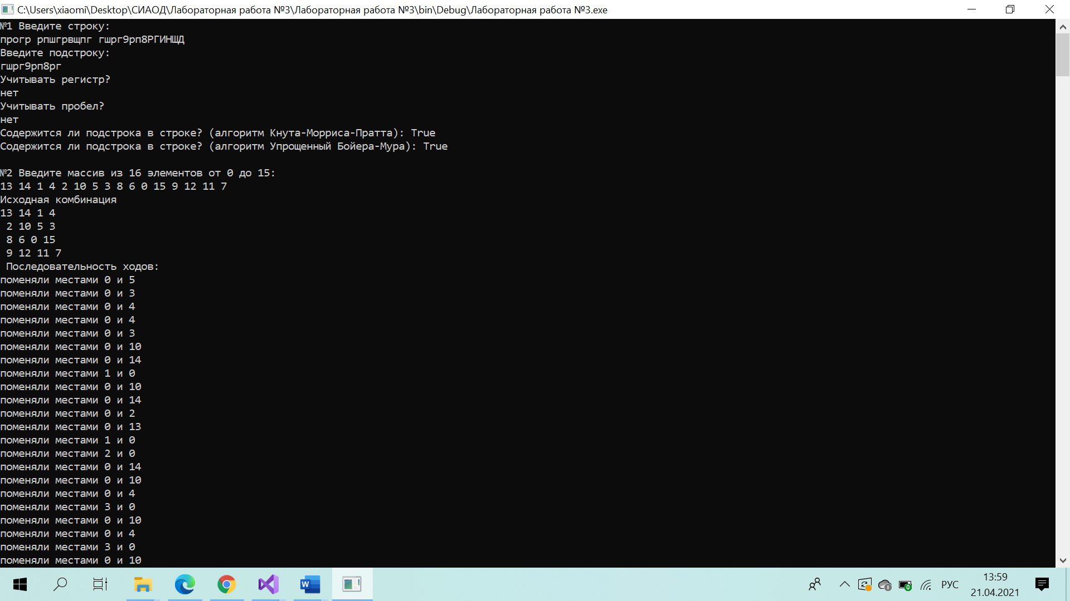

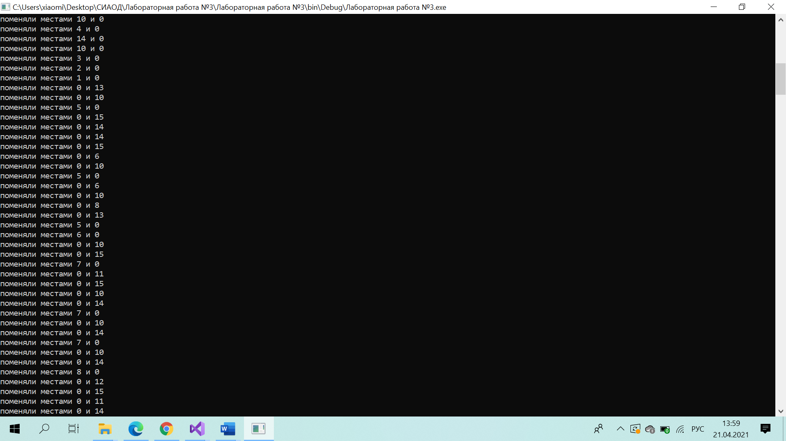

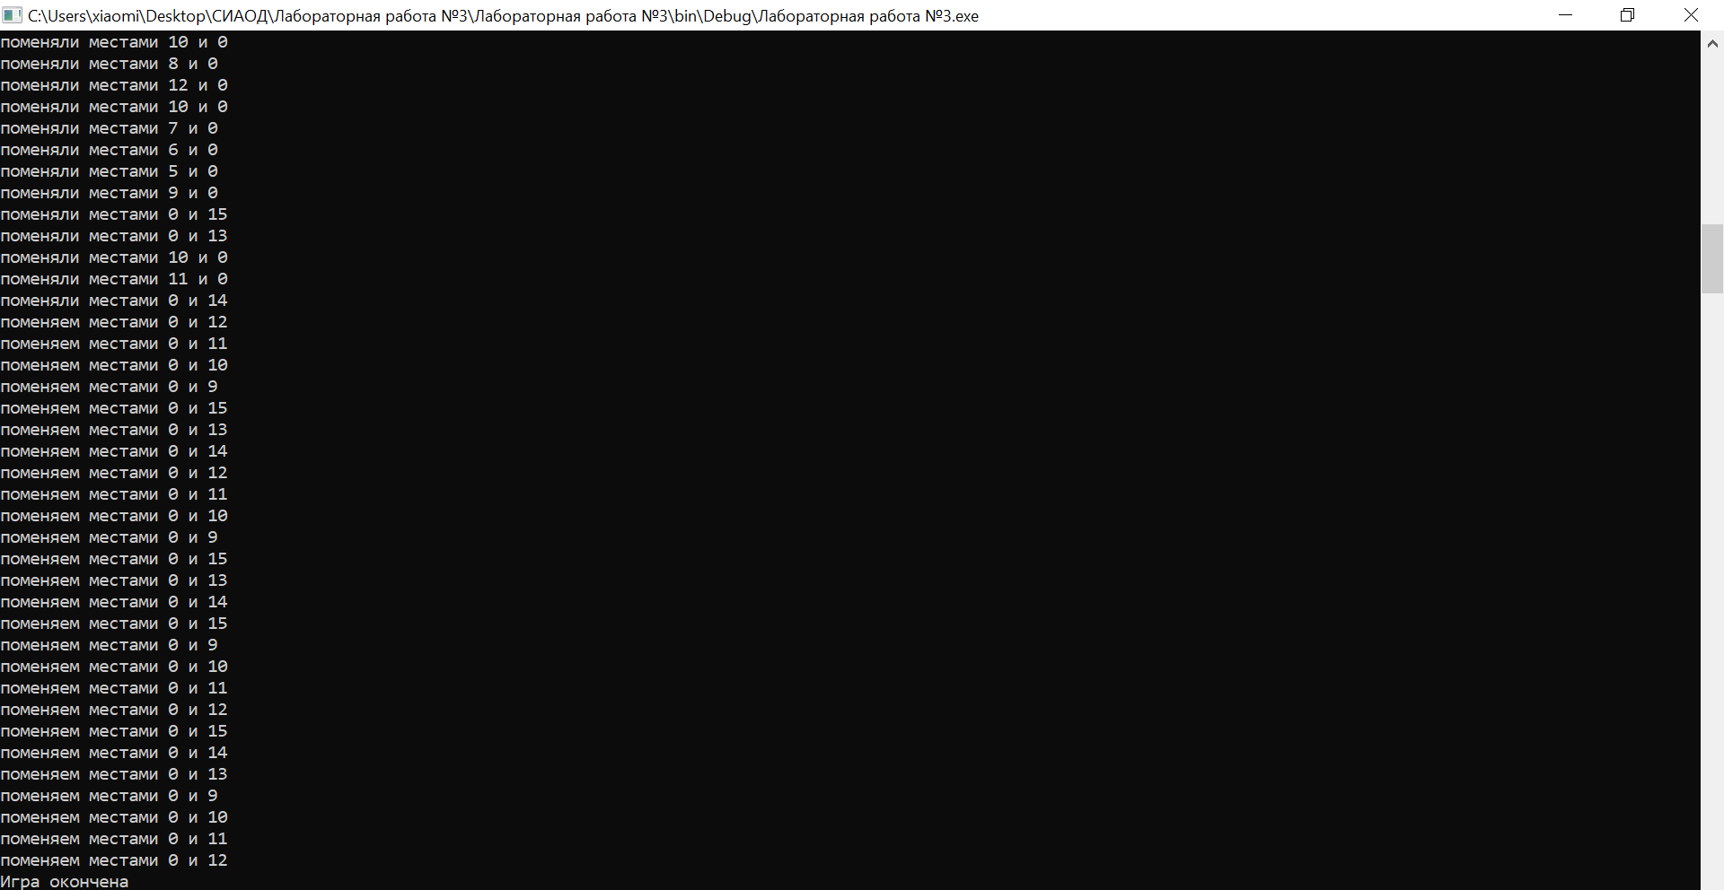

Вывод: реализовала методы поиска подстроки в строке. Добавила возможность ввода строки и подстроки с клавиатуры. Предусмотрела возможность существования пробела. Реализовала возможность выбора опции чувствительности или нечувствительности к регистру. Написала программу, определяющую, является ли данное расположение «решаемым», нашла хотя бы одно решение - последовательность движений, после которой числа будут расположены в правильном порядке